Tillsynsbegäran – information om höga naturvärden i avverkningsanmälan A 73783-2021 i Upplands-Bro kommun
Denna tillsynsbegäran behandlar höga naturvärden i avverkningsanmälan A 73783-2021 i Upplands-Bro kommun som inkom 2021-12-22 och omfattar 5,9 ha.
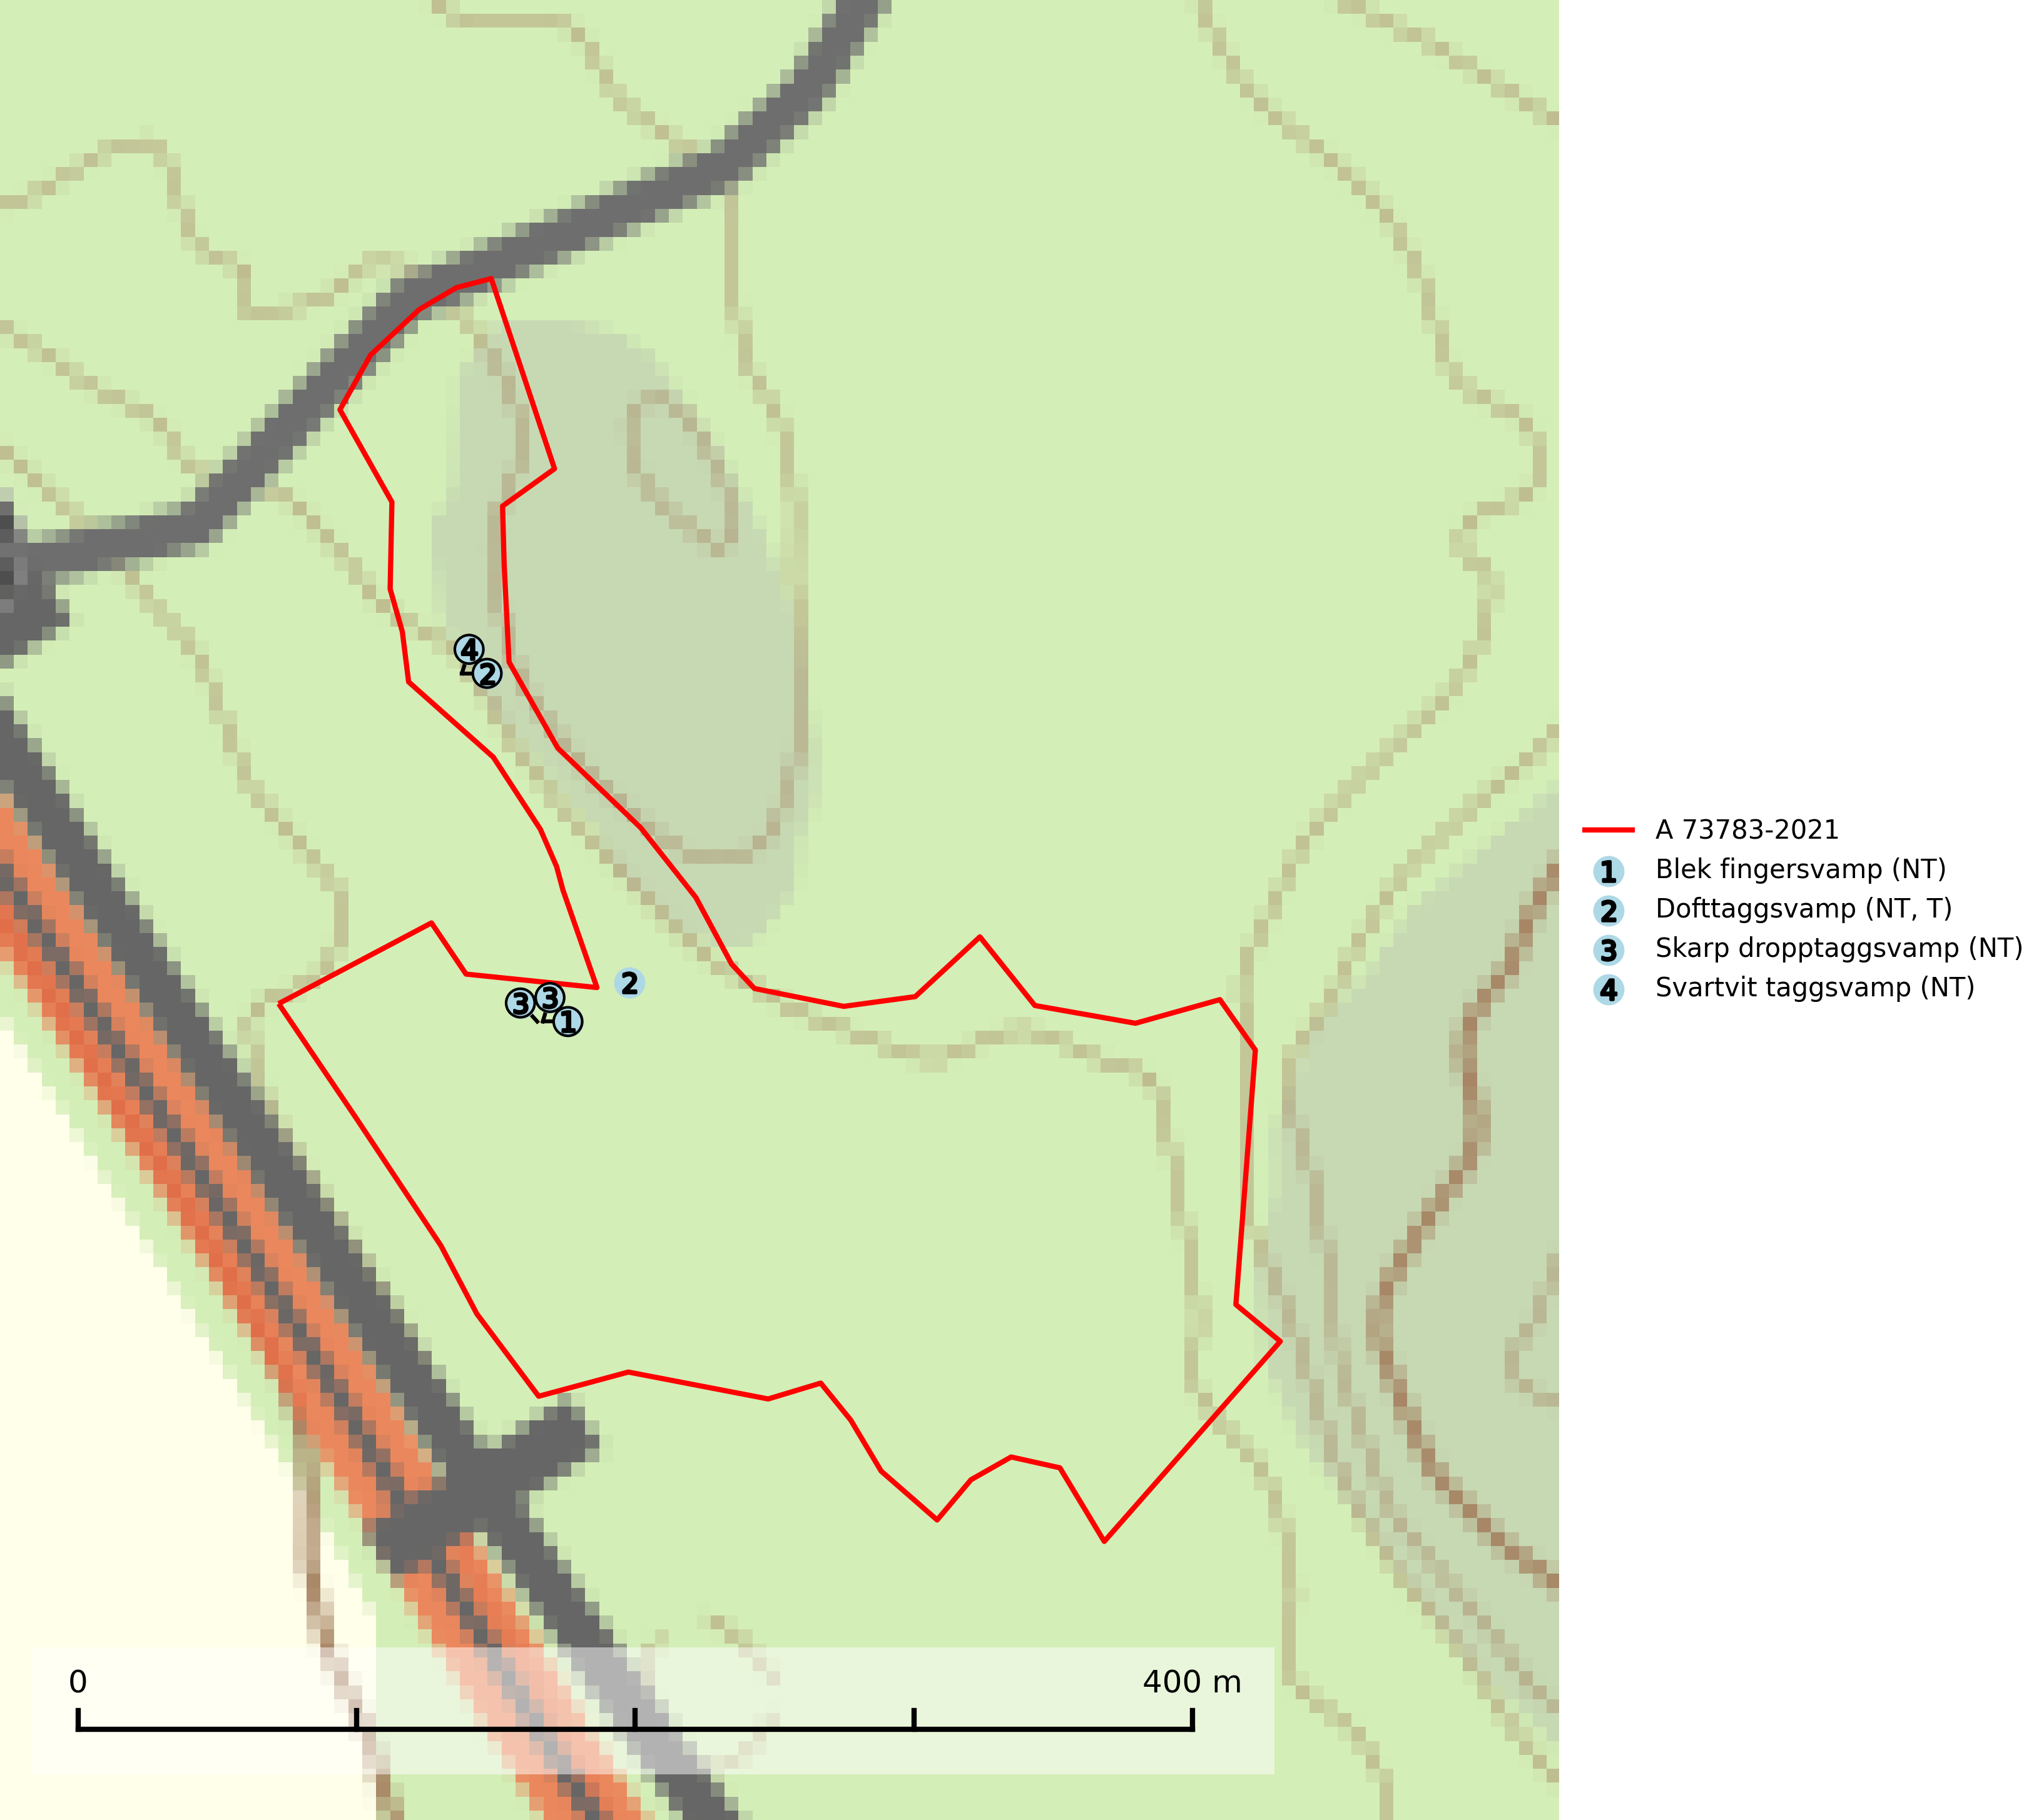
Figur 1. Fyndplatser för naturvårdsarter i avverkningsanmälan. Markörer utan svart kant är placerade på fyndplatsen. Markörer med svart kant är placerade vid sidan av fyndplatsen har ett svart streck som visar fyndplatsens exakta position. Kartans mittpunktskoordinat är N 6602259, E 645848 i SWEREF 99 TM.
I avverkningsanmälan finns fynd av 4 naturvårdsarter, varav 4 är rödlistade och 1 är typisk (T): blek fingersvamp (NT), dofttaggsvamp (NT, T), skarp dropptaggsvamp (NT) och svartvit taggsvamp (NT). Se Figur 1.

Tillsynsbegäran
Vi begär härmed att Skogsstyrelsen fattar beslut enligt miljöbalken som säkerställer att skogens höga naturvärden bevaras samt att EU-lagstiftning efterlevs och att artskyddsbrott förhindras.
Vi önskar även ta del av de ställningstaganden och beslut som myndigheten meddelar till följd av aktuell avverkningsanmälan och föreningens inlaga (se 34 § förvaltningslagen).

Naturvårdsarter och fridlysta arter
Nedan följer beskrivningar av de naturvårdsarter och fridlysta arter som har sina livsmiljöer och växtplatser i den avverkningsanmälda skogen. De påträffade naturvårdsarterna är ett tydligt kvitto på att det rör sig om en skog med höga naturvärden.
Blek fingersvamp (NT) bildar mykorrhiza med dels gran i ängsgranskog men även under bok, ek och avenbok i ädellövskog. Arten är känslig för olika skogsbruksåtgärder och därför på tillbakagång såväl i Sverige som i andra europeiska länder. Arten hotas främst av slutavverkning och andra skogsbruksåtgärder. Arten tål inte en slutavverkning och sannolikt inte heller en kraftig gallring. Skogsområden med arten bör undantas från storskaligt skogsbruk. Slutavverkning, kraftig gallring och skogsgödsling måste helt undvikas, liksom körning med tunga maskiner (SLU Artdatabanken, 2024; Nitare & Skogsstyrelsen, 2019).
Dofttaggsvamp (NT) bildar mykorrhiza med gran i framför allt äldre ängsgranskog eller örtrik granskog av frisk lågörttyp. Arten hotas huvudsakligen av slutavverkning och den överlever sannolikt inte en avverkning eftersom den är beroende de levande barrträdens rötter. Troligen missgynnas den av allt för hård gallring eller plockhuggning om huggningen inte efterföljs av skogsbete. Fler örtrika barrskogar, särskilt de med trädkontinuitet, måste skyddas i större utsträckning än vad som tidigare gjorts. Dofttaggsvamp är typisk art för 9050 Näringsrik granskog (SLU Artdatabanken, 2024).
Skarp dropptaggsvamp (NT) bildar mykorrhiza med både gran och tall, främst i barrskogar med trädkontinuitet. Arten uppträder dels i näringsrik kalkbarrskog och dels i sur lavtallskog. Kalkbarrskogarna är ofta grandominerade, olikåldriga och skiktade på frisk mark med ett örtrikt vegetationsskikt. Lavtallskogarna är i regel magra, torra, ljusöppna och ofta brandpräglade. Den totala populationen i landet har minskat och bedöms fortsätta minska till följd av avverkning av äldre barrskogar. Arten har begränsad förmåga att återetablera sig efter slutavverkning eller andra storskaliga skogsbruksåtgärder. Det saknas indikationer på att arten långsiktigt kan etablera eller reproducera sig i skogsbestånd som brukas med metoder som trakthyggesbruk, markberedning, gödsling eller föryngring med förädlat plantmaterial. Minskningstakten för den svenska populationen bedöms vara nära gränsvärdet för Sårbar (VU) (SLU Artdatabanken, 2026).
Svartvit taggsvamp (NT) bildar mykorrhiza med tall, troligen även med gran. Den växer huvudsakligen i äldre, naturligt uppkommen skog på torr eller frisk mark och förekommer såväl på tallhedar som i mossig barrblandskog. Flera olika former har påträffats vid DNA-undersökningar av europeiskt material och det är oklart hur många former som finns i värd land. Kalavverkning av äldre skog är ett reellt hot, liksom maskinell markberedning och minskad andel självföryngring. Lokaler som fortfarande håller svampen behöver säkerställas (SLU Artdatabanken, 2024; Nitare & Skogsstyrelsen, 2019).

